

МИНИСТЕРСТВО НАУКИ И ВЫСШЕГО ОБРАЗОВАНИЯ РОССИЙСКОЙ ФЕДЕРАЦИИ

Федеральное государственное автономное образовательное учреждение высшего образования

**«Дальневосточный федеральный университет»**

(ДВФУ)

|  |
| --- |
| **ИНСТИТУТ МАТЕМАТИКИ И КОМПЬЮТЕРНЫХ ТЕХНОЛОГИЙ**  **Департамент информационных и компьютерных систем** |

**ОТЧЕТ**

о прохождении производственной практики

Научно-исследовательская работа

|  |  |  |  |  |  |  |
| --- | --- | --- | --- | --- | --- | --- |
|  | | |  | Выполнил студент гр. Б9121-09.03.03 Туровец В.Ю. | | |
|  | | |  |  | | |
|  | | |  |  |  | |
| подпись |  | |
| Отчет защищен: | | |  | Руководитель практики | | |
| с оценкой |  | |  | доцент ДИиКС | | |
|  |  |  |  |  | | Красюк Л. В. |
| подпись |  | И.О. Фамилия | подпись | |  |
| «__» _____________________ 20__ г. | | |  |  | | |
|  | | |  |  | | |
| Регистрационный № _____________ | | |  | Практика пройдена в срок | | |
| «__» _____________________ 20__ г. | | |  | с «9» апреля 2025 г. | | |
|  |  |  |  | по «20» мая 2025 г. | | |
| подпись |  | И.О. Фамилия |  | на предприятии  ИП «Туровец А.В.» | | |
|  | | |  |  | | |
|  | | |  |  | | |
|  | | |  | Руководитель практики от | | |
|  | | |  | предприятия | | |
|  | | |  |  | | Туровец А.В. |
|  | | |  | подпись | |  |

г. Владивосток

2025

**ХАРАКТЕРИСТИКА**

|  |  |  |  |  |  |  |  |  |  |  |
| --- | --- | --- | --- | --- | --- | --- | --- | --- | --- | --- |
| Студент ДВФУ | | | | Туровец Владислав Юрьевич | | | | | | |
|  | | | | Ф.И.О. | | | | | | |
| Обучающийся по | | | | | направлению подготовки 09.03.03 Прикладная информатика | | | | | |
|  | | | | |  | | | | | |
| группа | | Б9121-09.03.03 ПИЭ | | | | | | | | |
| проходил | | | производственную практику | | | | | | | |
|  | | | Научно-исследовательская работа | | | | | | | |
|  | | | этап практики | | | | | | | |
| с | «9» | | апреля | | 2025 г. |  | по | «20» | мая | 2025 г. |
| на базе | | ИП «Туровец» | | | | | | | | |
|  | | наименование организации | | | | | | | | |

При прохождении практики студент Туровец Владислав Юрьевич показал высокий уровень подготовки. В ходе выполнения задач производственной практики он продемонстрировал глубокие теоретические познания, самостоятельность, ответственность и заинтересованность в изучении процессов, протекающих в компании.

В рабочее время студент занимался выполнением поставленных задач. Студентом была выполнена работа в полном объеме.

К выполнению заданий практики относился ответственно. Замечаний в ходе прохождения практики не получал. К выполнению заданий практики относился ответственно. Замечаний в ходе прохождения практики не получал.

|  |  |
| --- | --- |
| Прохождение производственной практики  оцениваю |  |
|  | оценка |

|  |  |  |  |
| --- | --- | --- | --- |
| Дата | « » | ______________ | 20 г. |

Руководитель практики от организации

|  |  |  |  |  |
| --- | --- | --- | --- | --- |
|  |  |  |  | Туровец Владислав Юрьевич |
| должность |  | подпись |  | Ф.И.О. |

Дневник прохождения практики

|  |  |  |  |
| --- | --- | --- | --- |
| **Дата** | **Рабочее место** | **Краткое содержание выполняемых работ** | **Отметки руководителя** |
| 09.04.2025 – 11.04.2025 | г. Владивосток, ул. Батарейная, д. 2 | Ознакомление с предприятием, инструктаж на рабочем месте. |  |
| 14.04.2025 – 18.04.2025 | г. Владивосток, ул. Батарейная, д. 2 | Исследование и анализ организационных и информационных процессов предприятия. |  |
| 21.04.2025 – 25.04.2025 | г. Владивосток, ул. Батарейная, д. 2 | Моделирование и анализ бизнес-процессов предприятия. |  |
| 28.04.2025 – 09.05.2025 | г. Владивосток, ул. Батарейная, д. 2 | Выявление проблемы и выбор пути её решения |  |
| 12.05.2025 – 16.05.2025 | г. Владивосток, ул. Батарейная, д. 2 | Исследование рынка программного обеспечения |  |
| 19.05.2025 – 20.05.2025 | г. Владивосток, ул. Батарейная, д. 2 | Обобщение материалов и оформление отчета по практике. |  |

|  |  |  |  |
| --- | --- | --- | --- |
| Студент | Туровец Владислав Юрьевич | | |
|  | подпись Ф.И.О. | | |
| Руководитель практики от ДВФУ | | Красюк Людмила Васильевна | |
|  | | подпись Ф.И.О. | |
| Руководитель практики от предприятия | | | Туровец Владислав Юрьевич |
|  | | | подпись Ф.И.О. |

**Содержание**

Введение 5

1 Исследование деятельности предприятия 6

1.1 Технико-экономическая характеристика предметной области 6

1.1.1 Характеристика предприятия 6

1.1.2 Организационная структура компании 6

1.2 Обоснование сущности задачи 6

1.2.1 Задача 6

1.2.2 Бизнес-процессы 7

1.3 Выявление проблем 10

2 Планирование задачи 12

2.1 Обоснование необходимости и цели использования вычислительной техники 12

2.1.1 Обоснование необходимости 12

2.1.2 Цели использования вычислительной техники 13

2.2 Анализ существующих разработок 14

2.2.1 Xbox Live 14

2.2.2 Ubisoft Connect 15

2.2.3 Battle.net 15

2.2.4 Оценка конкурентоспособности разрабатываемого продукта 15

2.3 Обоснование выбора технологии проектирования 18

2.3.1 Объектно-ориентированное проектирование 18

2.3.2 Функционально-ориентированное проектирование 19

2.3.3 Обоснование выбора 20

2.4 Постановка задачи 20

2.4.1 Общая характеристика организации решения задачи на ЭВМ 20

2.4.2 Характеристика входной информации 21

2.4.3 Характеристика выходной информации 22

2.5 Календарное планирование 23

Заключение 28

Список использованных источников 29

Приложения 30

Приложение А 30

Приложение Б 33

Введение

**1 Исследование деятельности предприятия**

**1.1 Технико-экономическая характеристика предметной области**

**1.1.1 Характеристика предприятия**

**1.1.2 Организационная структура компании**

**1.2 Обоснование сущности задачи**

**1.2.1 Задача**

В рамках практики необходимо разработать проект системы управления аккаунтами пользователей в игровом процессе. Основной целью проекта является создание информационной системы (ИС), которая обеспечит удобство и безопасность для пользователей при регистрации новых аккаунтов, выполнении авторизации с использованием пароля и двухфакторной аутентификации, а также восстановлении доступа в случае утери данных.

Цель системы: Система должна предоставлять интуитивно понятный интерфейс, который обеспечит легкость управления профилем, настройками, историей покупок и активностью в игре. Все данные пользователей будут храниться в зашифрованном виде, что гарантирует защиту от несанкционированного доступа и утечек информации. Также система будет собирать и анализировать поведение пользователей, что позволит улучшить игровой процесс и предоставить персонализированные предложения, способствующие монетизации.

Проект предполагает выполнение следующих этапов:

1. Разработка архитектуры системы, выбор оптимальной модели и инструментов, проектирование базы данных для хранения информации о пользователях.
2. Реализация функционала аутентификации и авторизации, включая систему регистрации, входа (с использованием паролей и email), а также восстановления доступа.
3. Проектирование и разработка удобного интерфейса для управления профилем, настройками, историей покупок и других важных данных.
4. Обеспечение безопасности данных с помощью шифрования и защиты от атак, таких как SQL-инъекции и брутфорс.
5. Сбор статистики о пользователях и создание отчетов на основе этих данных для дальнейшего анализа и оптимизации игрового процесса.
6. Проведение комплексного тестирования системы (функциональное, нагрузочное, безопасность).
7. Развертывание системы на серверах, настройка мониторинга производительности и предоставление технической поддержки.
8. Разработка системы для улучшения игрового процесса и маркетинга на основе анализа собранных данных.

Этапы разработки: Проект включает несколько этапов, начиная с анализа требований и проектирования системы, до разработки клиентской и серверной части, внедрения систем безопасности и тестирования. На каждом этапе важно учитывать требования к производительности, безопасности и удобству использования. В конечном итоге, система должна быть способна работать в условиях высокой нагрузки и обеспечивать надежную защиту пользовательских данных.

**1.2.2 Бизнес-процессы**

В рамках деятельности предприятия выделены бизнес-процессы, связанные с управлением аккаунтами пользователей и анализом данных. Одним из ключевых процессов является создание аккаунта, в ходе которого формируется карточка пользователя. Карточка пользователя содержит основные данные о нем, включая имя, дату регистрации, время, проведенное на сервере, дату последнего захода, а также дополнительные сведения, которые могут быть полезны для администрирования. Этот процесс выполняют менеджер и игрок: игрок создает учетную запись, а менеджер может дополнять или редактировать информацию.

Другим важным процессом является просмотр статистики, который осуществляется менеджером и директором. В системе собираются и отображаются различные статистические данные, включая количество зарегистрированных пользователей, их активность, время, проведенное в системе, частоту входов, даты последнего захода и другую информацию, важную для оценки пользовательской активности. Для удобства анализа предусмотрены фильтры и сортировка данных по дате регистрации, времени на сервере и последнему заходу.

Помимо просмотра статистики, директор формирует отчеты, включая финансовый отчет и отчет по активности пользователей. Финансовый отчет отражает доходность системы, транзакции и платежи, связанные с аккаунтами пользователей. Отчет по активности позволяет анализировать поведение пользователей, выявлять тенденции использования системы и принимать решения, направленные на оптимизацию работы сервиса.

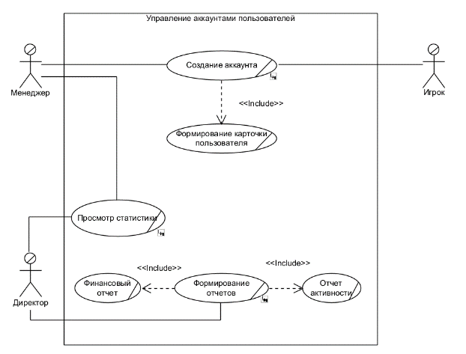Диаграмма бизнес-прецедентов отображает основные процессы, связанные с управлением аккаунтов и анализу, происходящие на предприятии (см. рисунок 2).

Рисунок 2 – Модель бизнес-процессов

В приложении А на рисунках А.1 – А.6 представлены спецификации и диаграммы деятельности процессов.

Основной объект системы – аккаунт, представляющий учетную запись пользователя и содержащий персональные данные. Он связан с карточкой пользователя, где хранится дополнительная информация, и с игрой, в которой участвует игрок. В системе также присутствуют статистика и отчеты, используемые для анализа деятельности. Статистика формируется на основе активности игроков и включает данные об их достижениях. Отчет активности обобщает сведения о действиях пользователей, а финансовый отчет содержит данные о финансовых показателях системы.

Взаимодействие с системой осуществляется через бизнес-работников. Менеджер управляет аккаунтами и учетными записями, контролируя регистрацию пользователей. Игрок является основным пользователем, участвующим в игровом процессе. Директор анализирует статистику, отчеты и финансовые показатели для принятия управленческих решений.

Связи между объектами отражают их взаимозависимость. Аккаунт напрямую связан с карточкой пользователя и игровым процессом. Менеджер взаимодействует с аккаунтами, игрок управляет своими игровыми данными, а директор анализирует отчеты.

На рисунке 3 представлена диаграмма модели бизнес-объектов.

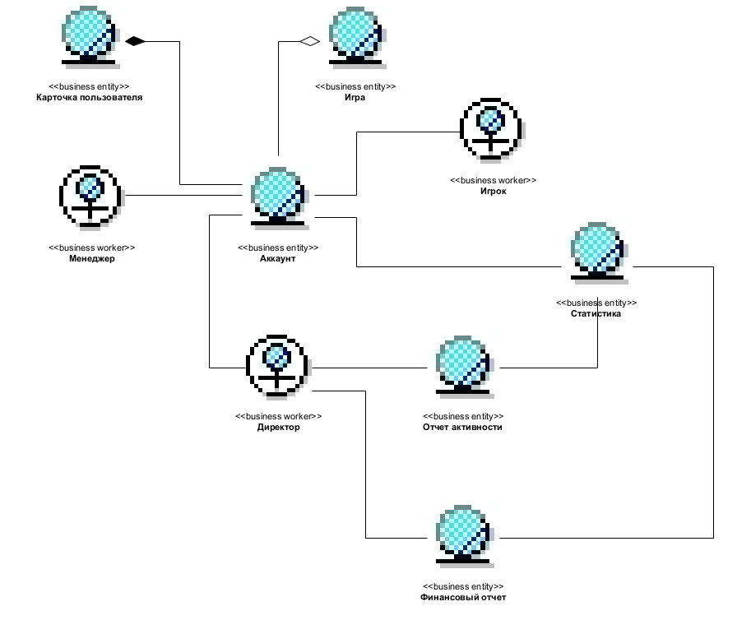

Рисунок 3 – Модель бизнес-объектов

1.3 Выявление проблем

В ходе анализа предметной области управления аккаунтами пользователей в онлайн‑играх выявлены следующие ключевые проблемы, решение которых ложится на создаваемую ИС:

* Высокая стоимость и трудоёмкость разработки собственных механизмов аутентификации и авторизации.  
  Большинство игровых сервисов вынуждены разрабатывать и поддерживать собственные модули регистрации, входа и восстановления доступа, что требует значительных ресурсов: привлечение специалистов по безопасности, разработчиков, тестировщиков и администраторов инфраструктуры.
* Недостаточная надёжность защиты пользовательских данных.  
  При отсутствии централизованного и унифицированного подхода к шифрованию и контролю доступа растёт риск SQL‑инъекций, брутфорс‑атак и утечек персональных данных игроков.
* Разрозненная организация процессов управления аккаунтами.  
  В существующих решениях операции создания, редактирования профиля, сброса пароля и управления ролями выполняются вручную через разные интерфейсы и инструменты (панель администратора, консоль сервера, сторонние плагины), что увеличивает вероятность ошибок и время обслуживания.
* Отсутствие оперативной аналитики и отчётности.  
  Для оценки активности игроков, финансовых показателей и поведения пользователей используются разрозненные отчёты, которые составляют вручную и обновляют нерегулярно. Это замедляет принятие управленческих решений и мешает оперативно реагировать на изменения в поведении аудитории.

2 Планирование задачи

**2.1 Обоснование необходимости и цели использования вычислительной техники**

**2.1.1 Обоснование необходимости**

Современные онлайн‑игры с растущей пользовательской аудиторией предъявляют жёсткие требования к надёжности и безопасности сервисов, обрабатывающих аккаунты игроков. Разработка и поддержка собственной системы управления учётными записями без использования специализированного программно‑аппаратного обеспечения ведёт к следующим рискам и ограничениям:

* Уязвимость данных и мошенничество. Без централизованного хранилища и продвинутых средств шифрования растёт вероятность SQL‑инъекций, брутфорс‑атак и утечек персональной информации игроков.
* Низкая скорость обслуживания. Ручное управление профилями, восстановлением пароля и разграничением прав доступа через разрозненные инструменты замедляет работу службы поддержки и приводит к простою пользователей.
* Отсутствие масштабируемости. При увеличении числа игроков классические серверные решения без автоматизации и распределённой обработки не справляются с пиковыми нагрузками. Это проявляется в задержках при авторизации и обновлении данных.
* Ограниченные возможности аналитики. Без инструментов для сбора и обработки статистики по поведению игроков невозможно оперативно выявлять тенденции и настраивать персонализированные предложения, что снижает потенциал монетизации.
* Юридическая ответственность. Отсутствие единого стандарта хранения и обработки персональных данных может привести к несоответствию требованиям законодательства о защите информации и к штрафным санкциям.

Таким образом, внедрение современных средств вычислительной техники (серверного оборудования, СУБД, криптографических модулей и аналитических платформ) является необходимым условием для обеспечения безопасности, надёжности и эффективной работы системы управления аккаунтами в онлайн‑игре.

**2.1.2 Цели использования вычислительной техники**

Для решения перечисленных задач вычислительная техника должна обеспечить следующие ключевые возможности:

1. Автоматизация процессов регистрации и авторизации  
   Обработка запросов на создание и подтверждение аккаунтов в режиме реального времени, с применением многоуровневой аутентификации (пароль + 2FA).
2. Обеспечение безопасности и целостности данных  
   Применение современных алгоритмов шифрования, хэширования паролей и средств постоянного мониторинга активности для защиты от атак и утечек информации.
3. Масштабируемость и отказоустойчивость  
   Распределённое хранение и балансировка нагрузки между кластерами серверов, автоматическое резервное копирование и быстрый откат в случае сбоев.
4. Сбор и обработка аналитики в режиме реального времени  
   Интеграция с BI‑системами для построения отчётов по активности игроков, доходам от внутриигровых покупок и другим ключевым метрикам.
5. Интеграция с внешними игровыми и платежными платформами  
   Использование API и надёжных протоколов обмена данными для работы с партнёрскими сервисами и агрегаторами транзакций.
6. Удобство администрирования и поддержки  
   Единый веб‑интерфейс для администраторов и операторов службы поддержки, позволяющий быстро управлять аккаунтами, ролями и просматривать журнал изменений.
7. Соблюдение нормативных требований  
   Внедрение функций аудита, журналирования и управления правами доступа в соответствии с действующими законами о защите персональных данных.

Достижение этих целей с помощью вычислительной техники повысит качество сервиса, ускорит обслуживание пользователей и обеспечит юридическую безопасность проекта в долгосрочной перспективе.

**2.2 Анализ существующих разработок**

Для обоснования выбора разрабатываемой системы проведён сравнительный анализ четырёх решений, обеспечивающих товарный учёт и управление онлайн-продажами:

* Туровец POS – разрабатываемая система на PHP, совмещающая товарный учёт и интернет-магазин. Данные хранятся в облаке, интеграция с ККТ доступна сразу после установки, поддерживается автоматическая публикация товаров в Telegram, Farpost, Avito, Юлу и интернет-магазин. Данные о маркировке «Честный ЗНАК» сохраняются в печатаемой этикетке, что исключает риск затирания или повреждения. Основное преимущество – отсутствие подписки и гибкость кастомизации, но требует серверного администрирования и самостоятельной технической поддержки.
* МойСклад – облачная система, ориентированная на малый и средний бизнес. Обеспечивает товарный учёт, контроль остатков, интеграцию с маркетплейсами и CRM, поддержку маркировки «Честный ЗНАК». Минусы: подписная модель оплаты (от 2 000 руб./мес.), сложность кастомизации, ограниченные возможности в работе с ККТ без дополнительных настроек.
* 1С: Розница – локальная система для автоматизации розничной торговли. Обладает мощными инструментами учёта, поддержкой кассового оборудования и аналитики продаж. Однако не интегрируется с интернет-магазином без дополнительных модулей, требует лицензирования и настройки со стороны специалистов.
* рShop-Script – CMS для интернет-магазинов с встроенной системой учёта товаров. Подходит для управления каталогом и заказами, но слаб в складском учёте, требует дополнительных интеграций с товароучётными системами, не поддерживает автоматизированную работу с ККТ.

**2.2.4 Оценка конкурентоспособности разрабатываемого продукта**

Для дальнейшего детального сравнения с «Туровец POS» был выбран «МойСклад», так как он наиболее близок по концепции. Этот выбор обоснован следующими факторами:

* Функциональная схожесть: обе системы ориентированы на автоматизацию товарного учёта и продаж, поддерживают онлайн-торговлю и управление остатками.
* Популярность на рынке: «МойСклад» является одним из самых распространённых решений в своей категории, что позволяет использовать объективные данные для анализа.
* Доступность реальной версии: облачный формат работы позволяет полноценно изучить и сравнить систему без дополнительных затрат на установку и настройку.

Критерии оценки качества представлены в таблице 2.

Таблица 2 – Критерии оценки качества

|  |  |
| --- | --- |
| Показатель | Причина выбора |
| Стоимость владения | Оценка общих расходов на покупку, внедрение, эксплуатацию и обслуживание системы помогает принять экономически обоснованное решение. |
| Гибкость | Возможность адаптации системы к изменяющимся условиям бизнеса и масштабирования способствует долгосрочной эффективности. |
| Интеграция с внешними платформами публикации товаров | Обеспечивает бесшовное взаимодействие с популярными торговыми платформами, расширяя каналы продаж и улучшая автоматизацию процессов. |
| Скорость обновления остатков | Обеспечивает оперативное отображение актуальных данных по запасам, что критично для точного управления товарными потоками и минимизации издержек. |
| Работа с маркировкой «Честный ЗНАК» | Гарантирует соответствие законодательным требованиям и повышает доверие покупателей, что особенно важно для легальной торговли. |
| Простота внедрения и администрирования | Снижает затраты времени и ресурсов на развертывание системы и обучение персонала, что ускоряет период окупаемости и повышает удовлетворённость пользователей. |
| Автоматизация процессов | Позволяет оптимизировать рутинные операции, уменьшить количество ошибок и повысить общую производительность бизнеса. |
| Независимость от сторонних сервисов | Обеспечивает устойчивость системы при сбоях внешних решений, что повышает надёжность и контроль над внутренними процессами. |
| Безопасность данных | Защищает конфиденциальную информацию и минимизирует риски утечек, соответствуя современным стандартам информационной безопасности. |
| Удобство работы (пользовательский интерфейс) | Интуитивно понятный интерфейс сокращает время на освоение системы и повышает эффективность работы пользователей. |
| Соответствие профилю деятельности заказчика | Гарантирует, что функциональные возможности системы отвечают специфическим требованиям бизнеса, что повышает релевантность и эффективность внедрения. |
| Время обучения персонала | Минимальное время на обучение позволяет быстрее приступить к полноценной эксплуатации системы и быстрее начать получать выгоды от её использования. |

Для сравнения был выбран аналог Xbox Live из-за своей универсальности, гибкости.

Показатели, представленные для аналога (Xbox Live), отражают его характеристики по различным показателям качества, которые сравниваются с проектом.

Для сравнения были выбраны следующие критерии:

* удобство работы (пользовательский интерфейс) – интерфейс Xbox Live считается менее интуитивным или дружественным для пользователя по сравнению с проектом. Это связано с устаревшим дизайном или сложностью навигации;
* новизна (соответствие современным требованиям) – Xbox Live уступает проекту в плане новизны, так как он существует уже давно и может не включать самые современные технологии или подходы. Это делает его менее актуальным для пользователей, ожидающих инноваций;
* социальные функции – Xbox Live имеет развитые социальные функции, такие как мультиплеер, чаты и интеграция с социальными сетями. Это делает его сильнее в этом аспекте по сравнению с проектом, который, возможно, предлагает меньше возможностей для взаимодействия между пользователями;
* надежность (безотказность в работе) – у Xbox Live бывают сбои или проблемы с подключением, что снижает его оценку по сравнению с проектом. Это может быть связано с высокой нагрузкой на серверы или техническими ограничениями платформы;
* скорость доступа к данным – Xbox Live имеет задержки при доступе к данным из-за высокой нагрузки на серверы или других технических ограничений. Это делает его менее быстрым, чем проект, который, вероятно, оптимизирован для более оперативной работы;
* гибкость – Xbox Live менее гибок в настройке или адаптации под нужды пользователей по сравнению с проектом. Это может ограничивать возможности пользователей в персонализации своего опыта;
* функции обработки информации – Xbox Live уступает проекту в доступе к функциям обработки данных. Пользователи не имеют такого функционала на платформе, что делает её менее привлекательной для тех, кто нуждается в аналитике или других инструментах обработки информации;
* соотношение стоимость/возможности – Xbox Live считается дорогим для своих возможностей, особенно если учитывать необходимость подписки (Xbox Live Gold или Game Pass). Это делает его менее привлекательным в этом аспекте по сравнению с проектом, который, возможно, предлагает больше возможностей за меньшую стоимость;
* время обучения персонала – Xbox Live может требовать больше времени для освоения, особенно для новых пользователей, по сравнению с проектом. Это связано с более сложной структурой платформы или недостатком интуитивности.

В ходе выполнения работы, после проведенного анализа была построена таблица с расчетом показателей качества для сравнения проекта и аналога Xbox Live (см. Таблица 1).

Таблица 1 - Расчет показателей качества балльно-индексным методом

|  |  |  |  |  |  |
| --- | --- | --- | --- | --- | --- |
| Показатели качества | Коэффициент весомости, *Вj* | Проект | | Аналог | |
|  |
| *Xj* | *Вj*´*Xj* | *Xj* | *Вj*´*Xj* |  |
| 1. Удобство работы (пользовательский интерфейс) | 0,1 | 3 | 0,3 | 2 | 0,2 |  |
| 2.Новизна (соответствие современным требованиям) | 0,06 | 4 | 0,24 | 2 | 0,12 |  |
| 3.Социальные функци | 0,05 | 2 | 0,1 | 3 | 0,15 |  |
| 4. Надежность (безотказность в работе) | 0,13 | 4 | 0,52 | 2 | 0,26 |  |
| 5.Скорость доступа к данным | 0,09 | 4 | 0,36 | 3 | 0,27 |  |
| 6.Гибкость | 0,05 | 4 | 0,2 | 3 | 0,15 |  |
| 7.Функции обработки информации | 0,13 | 3 | 0,39 | 2 | 0,26 |  |
| 8.Соотношение стоимость/возможности | 0,09 | 4 | 0,36 | 1 | 0,09 |  |
| 9. Время обучения персонала | 0,15 | 4 | 0,6 | 2 | 0,3 |  |
| Обобщенный показатель качества *J*ЭТУ | | *J*ЭТУ1=3,07 | | *J*ЭТУ2=1,8 | |  |

Обобщенный показатель качества (JЭТУ) для аналога (Xbox Live) составляет 1,8, что значительно ниже, чем у проекта (3,07). Это говорит о том, что проект превосходит Xbox Live по большинству ключевых показателей, таких как надежность, скорость доступа к данным, гибкость и соотношение стоимость/возможности. Однако Xbox Live имеет преимущество в социальных функциях, что может быть важно для определенной аудитории.

**2.3 Обоснование выбора технологии проектирования**

**2.3.1 Объектно-ориентированное проектирование**

RUP (Rational Unified Process) — это итеративно‑инкрементная методология, основанная на объектно‑ориентированном подходе и использовании UML‑моделей для описания всех ключевых артефактов системы: прецедентов использования, классов, компонентов и их взаимосвязей. Основные преимущества RUP, применимые к проекту управления аккаунтами:

* Управление рисками на ранних этапах. Фазы Inception и Elaboration предполагают активное вовлечение заказчика и администраторов игровой платформы, что помогает оперативно уточнить требования к безопасности и масштабируемости.
* Архитектурo‑центричность. Чёткое выделение архитектурных артефактов (слои интерфейса, бизнес‑логики и хранения данных) обеспечивает гибкость при доработке модулей авторизации, шифрования и аналитики без глобального переписывания системы.
* Повторяемость и контроль качества. Каждая итерация включает полный цикл — проектирование, реализацию, тестирование и демонстрацию результатов — что позволяет своевременно выявлять уязвимости и корректировать функционал.
* Реиспользование компонентов. Объектно‑ориентированная модель даёт возможность переиспользовать готовые классы (например, категорию «Пользователь», «Аккаунт», «Отчёт») в разных частях системы и в будущих игровых проектах.

Таким образом, RUP позволяет структурированно и безопасно разрабатывать сложную систему управления аккаунтами с учётом постоянных изменений требований и жёстких стандартов защиты данных.

**2.3.2 Функционально-ориентированное проектирование**

Функциональный подход разбивает систему на независимые модули, каждый из которых выполняет одну бизнес‑функцию (регистрация, вход, отчёты и т. д.). Основные черты:

* Низкая связанность и высокая когезия. Каждая функция инкапсулируется в отдельном блоке, что облегчает локальное тестирование и поддержку.
* Упрощённая модульность. Быстрый старт разработки отдельных функций без предварительного проектирования сложной архитектуры.

Однако при проектировании единой ИС управления аккаунтами возникают следующие сложности:

* Сложность координации межфункциональных сценариев. Процессы, требующие согласованной работы разных модулей (например, двухфакторная аутентификация + аналитика), тяжело согласовывать без общей архитектурной «скелетной» модели.
* Ограниченные возможности расширения. При добавлении новых бизнес‑требований («роли», «права доступа», «интеграция с платежными шлюзами») может потребоваться значительная переработка связей между функциями.

**2.3.3 Обоснование выбора**

Для проекта информационной системы управления аккаунтами пользователей в игровых сервисах критически важны: высокая надёжность, защищённая архитектура, масштабируемость и поддерживаемость. Именно поэтому выбор пал на RUP:

1. Итеративность гарантирует постоянную проверку архитектурных решений под реальными нагрузками и изменяющимися требованиями (новые способы аутентификации, выпуски обновлений игры).
2. Архитектурно‑центричный фокус помогает формализовать слои: UI, бизнес‑логики и хранилища данных, что критично для разделения ответственности между игровым клиентом, веб‑админкой и аналитическим бэкендом.
3. Управление рисками встроено в процесс: потенциальные уязвимости и проблемные участки (шаблоны «Login», «AccountRecovery», «EncryptionManager») прорабатываются на ранних итерациях.
4. Укрупнённые артефакты UML (диаграммы прецедентов, классов, компонентов) создают ясную документацию и облегчают коммуникацию между командой разработчиков, администраторами серверов и представителями службы поддержки.

Функционально‑ориентированный подход показал бы свою силу в простых системах с чётко ограниченным набором задач. В нашем же случае сложные взаимодействия, жёсткие требования к безопасности и необходимость масштабируемого архитектурного каркаса делают RUP оптимальным выбором.

**2.4 Постановка задачи**

**2.4.1 Общая характеристика организации решения задачи на ЭВМ**

Разработка системы управления аккаунтами пользователей и их анализа направлена на повышение удобства взаимодействия с системой. В рамках автоматизированной системы решаются две основные задачи: управление учетными записями пользователей и анализ их активности. Управление аккаунтами включает регистрацию, авторизацию, редактирование личных данных, изменение настроек профиля и контроль доступа к функционалу. Анализ активности предусматривает сбор и обработку данных о действиях пользователей, таких как частота входов, использование различных функций и взаимодействие с контентом.

Аналитическая составляющая системы позволяет отслеживать активность пользователей, выявлять закономерности их поведения, например, какие функции используются наиболее часто или какие действия предшествуют отказу от использования системы, и формировать статистические отчеты. Эти отчеты используются для оптимизации работы системы, персонализации взаимодействия с пользователями и повышения их удовлетворенности.

Автоматизация управления аккаунтами и анализа данных повышает эффективность работы системы, снижает нагрузку на операторов поддержки и улучшает пользовательский опыт. Обработка данных осуществляется в режиме реального времени без необходимости периодической инициализации или перезапуска системы. Ответственными за процесс обработки данных являются администраторы системы, которые управляют настройками сбора статистики и параметрами учетных записей, аналитики, использующие результаты анализа данных для последующей оптимизации системы, и технический персонал, который в случае сбоев обеспечивает корректировку параметров обработки данных и восстановление доступности информации.

**2.4.2 Характеристика входной информации**

Входная информация системы управления аккаунтами и их анализа включает:

1. Данные пользователей:

* Имя;
* Email;
* Пароль;
* Названия игр (на аккаунте пользователя);
* Тип пользователя

Данные поступают в текстовом, числовом виде, а также в формате JSON или XML.

**2.4.3 Характеристика выходной информации**

Выходные данные системы включают:

1. Статистика:

* Идентификатор статистики (id)
* Название статистики (name)
* Значение статистики (value)
* Временная метка (timestamp)

1. Отчеты:

* Идентификатор отчета (id)
* Название отчета (name)
* Идентификатор статистики (statistic_id)
* Содержимое отчета (content)
* Идентификатор создателя отчета (created_by)
* Дата создания отчета (created_at)

**2.5 Календарное планирование**

В таблице 2 представлен комплекс работ (этапов).

Таблица 2 – Комплекс работ (этапов)

|  |  |  |  |  |
| --- | --- | --- | --- | --- |
| Содержание работ | Исполнители | Длительность, дни | Загрузка | |
| дни | % |
| **1. Подготовка процесса разработки и формирование требований** | | | | |
| 1.2 Поиск аналогов и прототипов | Руководитель, Программист | 8 | 2, 8 | 25, 100 |
| 1.3 Анализ требований | Руководитель, Программист | 14 | 4, 14 | 28.5, 100 |
| **Итого по этапу 1** | **Руководитель, Программист** | **22** | **6, 22** |  |
| **2. Проектирование** | | | | |
| 2.1 Техническое проектирование ИС | Руководитель, Программист | 10 | 2, 10 | 20, 100 |
| 2.2 Рабочее проектирование компонентов ИС | Руководитель, Программист | 10 | 2, 10 | 20, 100 |
| **Итого по этапу 2** | Руководитель, Программист | 20 | 4, 20 |  |
| **3. Разработка компонентов ИС** | | | | |
| 3.1 Программирование модулей | Программист | 20 | 20 | 100 |
| 3.2 Модульное тестирование | Программист | 15 | 15 | 100 |
| 3.3 Сборка и комплексное тестирование | Руководитель, Программист | 10 | 2, 10 | 20, 100 |
| **Итого по этапу 3** | **Руководитель, Программист** | **45** | **2, 45** |  |
| **4. Внедрение ИС** | | | | |
| 4.1 Формирование документации | Руководитель, Программист | 5 | 1, 5 | 20, 100 |
| 4.2 Проведение приемо-сдаточных мероприятий | Руководитель, Программист | 5 | 1, 5 | 20, 100 |
| 4.3 Обучение персонала и тестовая эксплуатация | Руководитель, Программист | 10 | 3, 10 | 30, 100 |
| **Итого по этапу 4** | **Руководитель, Программист** | **20** | **5, 20** |  |

Проект реализуется по тщательно спланированному графику. Работы организованы логически, от анализа требований до финального внедрения, с учётом 6-дневной рабочей недели и праздников. Учитываются все зависимости между задачами: предшествующие, отстающие, опережающие и выполняемые параллельно.

На основании полученных данных составлено расписание выполнения проекта. Расписание учитывает 6-дневную рабочую неделю и праздничные дни. Общая продолжительность проекта составила 152 календарных дня.

В приложении Б на рисунке Б.1 представлен календарь проекта.

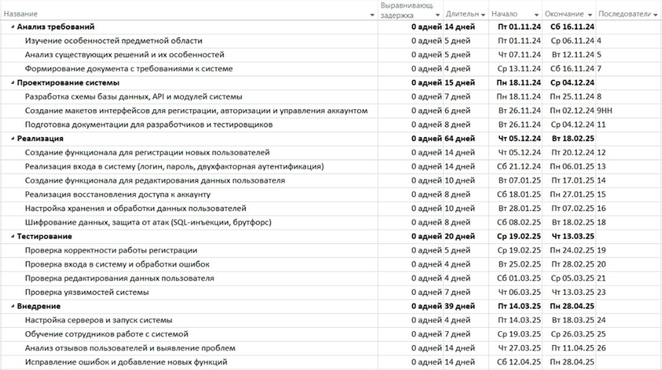Результаты планирования этапов проекта представлена на рисунке 4.

Рисунок 4 – План проекта

Затраты по проекту представлены в приложении В на рисунках Б.2 – Б.3.

Для проекта выделены трудовые ресурсы: студент (дипломник), научный руководитель, аналитик, маркетолог, backend-разработчик, frontend-разработчик, системный администратор, тестировщик, менеджер, дизайнер, технический администратор.

Также выделены материальные ресурсы: Оборудование, интернет.

На рисунке 5 представлены ресурсы проекта.

Рисунок 5 – Ресурсы проекта

Затраты по этапам и для всего проекта представлены в приложении А на рисунках А.4 – А.5

Определены риски, которые могут повлиять на успешную реализацию проекта:

* Уязвимости данных пользователей, которые могут возникнуть на этапе реализации во время шифрования данных, защиты от атак (SQL-инъекции, брутфорс) могут оказать непосредственное влияние на пользователей, их аккаунты. Уязвимости могут привести к несанкционированному доступу к данным и их распространению.
* Неисправность и прочие технические неполадки с серверами, которые могут возникнуть на этапе внедрения системы во время настройки серверов и запуска системы, могут оказать влияние на работоспособность системы для пользователей. Соответственно система не сможет полноценно функционировать.
* Большое количество проблем в системе, которые могут возникнуть на этапе внедрения системы во время анализа отзывов пользователей и выявления проблем. Это может привести к невозможности оперативно исправить проблемы, особенно критические, которые могут оказать непосредственное влияние на пользователей, их опыт работы с системой.

Для каждого выявленного риска разработаны меры по их минимизации или устранению. Для этого были добавлены повторяющиеся задачи в ходе всего проекта.

Для предотвращения уязвимости данных пользователей добавлена повторяющаяся задача «Дополнительное шифрование и проверка защиты данных пользователей» которая повторяется каждые 3 рабочих дня с начала работы по настройке хранения и обработки данных пользователей и до окончания работ над непосредственно шифрованием данных, защиты от атак (SQL-инъекции, брутфорс)

Для предотвращения неисправностей и прочих технических неполадок с серверами добавлена повторяющаяся задача «Дополнительная проверка работоспособности серверов и настройка бэкапа на внешнем дополнительном сервере», которая повторяется каждые 5 рабочих дня во время работ по этапу тестирования.

Для предотвращения большого количества проблем в системе добавлена повторяющаяся задача «Дополнительная проверка и исправление проблем в системе», которая повторяется каждый рабочий день во время выполнения работ по настройке серверов и запуска системы, а также обучение сотрудников работе с системой.

Данные стратегии оказывают непосредственное влияние на успех проекта. Задачи, добавленные в план проекта способны минимизировать вероятность возникновения критических ситуаций, которые повлекут невозможность полноценного запуска системы.

Стратегия смягчения рисков представлена в таблице 3.

Таблица 3 – Стратегия смягчения рисков

|  |  |  |  |  |
| --- | --- | --- | --- | --- |
| Риск | Описание | Вероятность наступления | Степень влияния | Стратегия |
| Уязвимости данных пользователей системы | Возможные атаки на систему (SQL-инъекции, брутфорс), утечка данных из-за недостаточного шифрования | Средняя | Высокая | Реализация дополнительного шифрования данных, регулярное тестирование на уязвимости, настройка системы мониторинга атак |
| Неисправность и прочие технические неполадки с серверами | Сбой серверов, перегрузка системы, отказ в обслуживании | Низкая | Высокая | Настройка автоматического резервного копирования, развертывание дублирующих серверов, регулярное тестирование отказоустойчивости |
| Большое количество проблем в системе | Ошибки в работе системы, некорректная обработка данных, зависания интерфейса | Средняя | Средняя | Внедрение системы непрерывного мониторинга ошибок, оперативные обновления, сбор обратной связи от пользователей |

Результат предотвращения рисков в MS Project представлен в приложении Б на рисунке Б.4

Заключение

**Список использованных источников**

**Приложения**

**Приложение А**

**Диаграммы деятельности**

Изображение выглядит как текст, снимок экрана, Шрифт, документ

Контент, сгенерированный ИИ, может содержать ошибки.

Рисунок А.1 – Спецификация «Создание аккаунта»

Рисунок А.2 – Диаграмма деятельности процесса «Создание аккаунта»

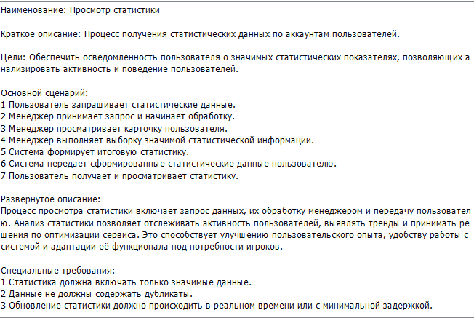

Рисунок А.3 – Спецификация «Просмотр статистики»

Изображение выглядит как текст, снимок экрана, линия, Шрифт

Контент, сгенерированный ИИ, может содержать ошибки.Рисунок А.4 – Диаграмма деятельности процесса «Просмотр статистики»

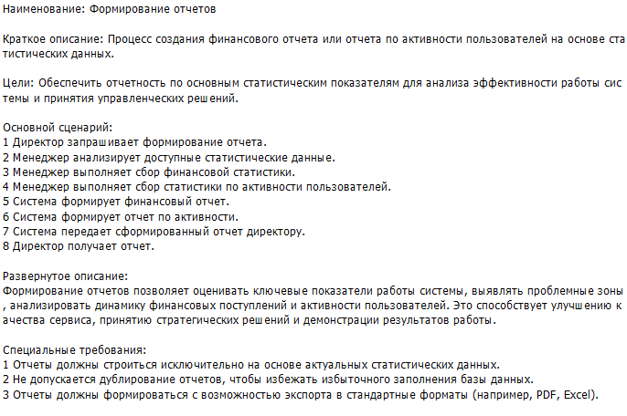

Рисунок А.5 – Спецификация «Формирование отчетов»

Рисунок А.6 – Диаграмма деятельности процесса «Формирование отчетов»

**Приложение Б**

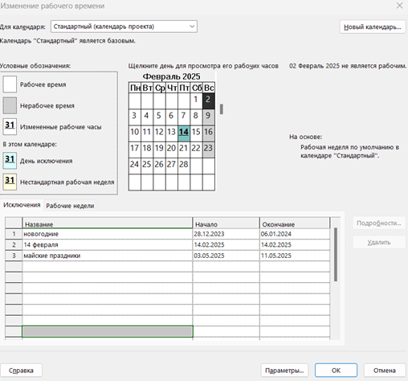**Календарное планирование**

Рисунок Б.1 – Календарь проекта

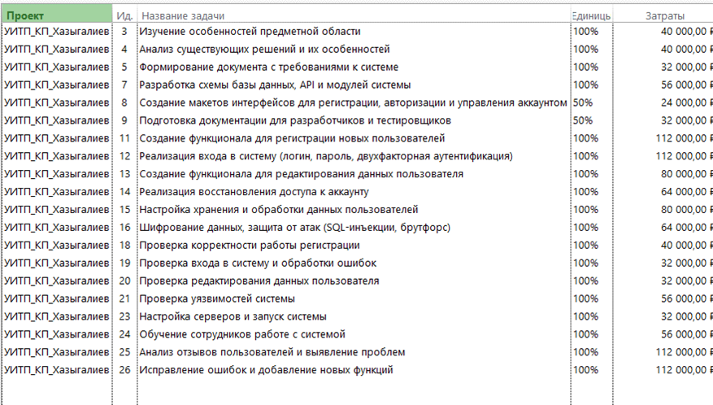Рисунок Б.2 – Затраты по этапам

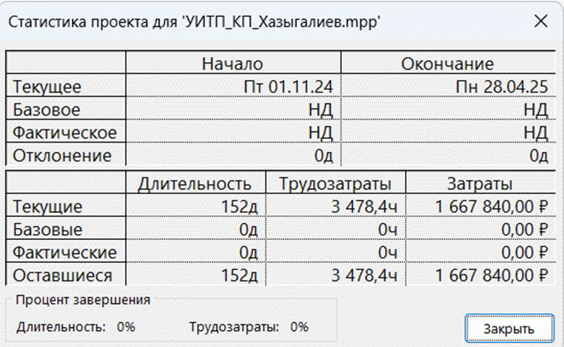

Рисунок Б.3 – Общие затраты по проекту

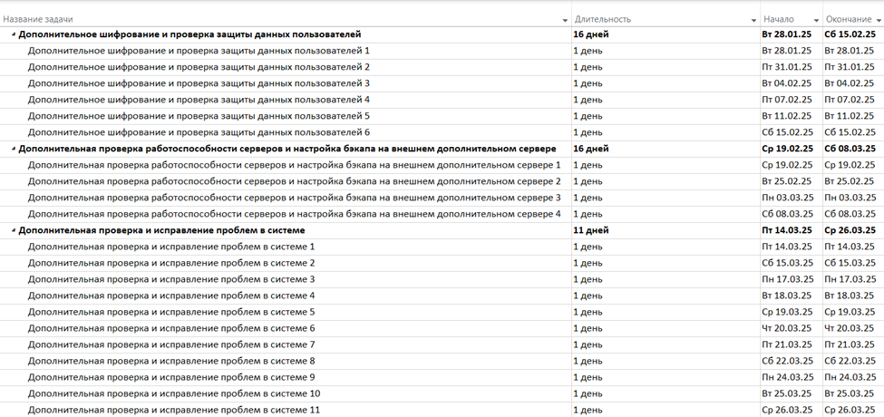Рисунок Б.4 – Стратегия смягчения рисков